МИНИСТЕРСТВО ОБРАЗОВАНИЯ И НАУКИ РОССИЙСКОЙ ФЕДЕРАЦИИ
ФЕДЕРАЛЬНОЕ ГОСУДАРСТВЕННОЕ БЮДЖЕТНОЕ ОБРАЗОВАТЕЛЬНОЕ УЧРЕЖДЕНИЕ
ВЫСШЕГО ПРОФЕССИОНАЛЬНОГО ОБРАЗОВАНИЯ
«СИБИРСКАЯ ГОСУДАРСТВЕННАЯ ГЕОДЕЗИЧЕСКАЯ АКАДЕМИЯ»
(ФГБОУ ВПО «СГГА»)
НОВОСИБИРСКИЙ ТЕХНИКУМ ГЕОДЕЗИИ И КАРТОГРАФИИ

Направление: Воспитательная работа

Номинация: Социальный педагог

Название работы: «Мы голосуем за толерантность»

Жанр: Творческий проект агитационной группы

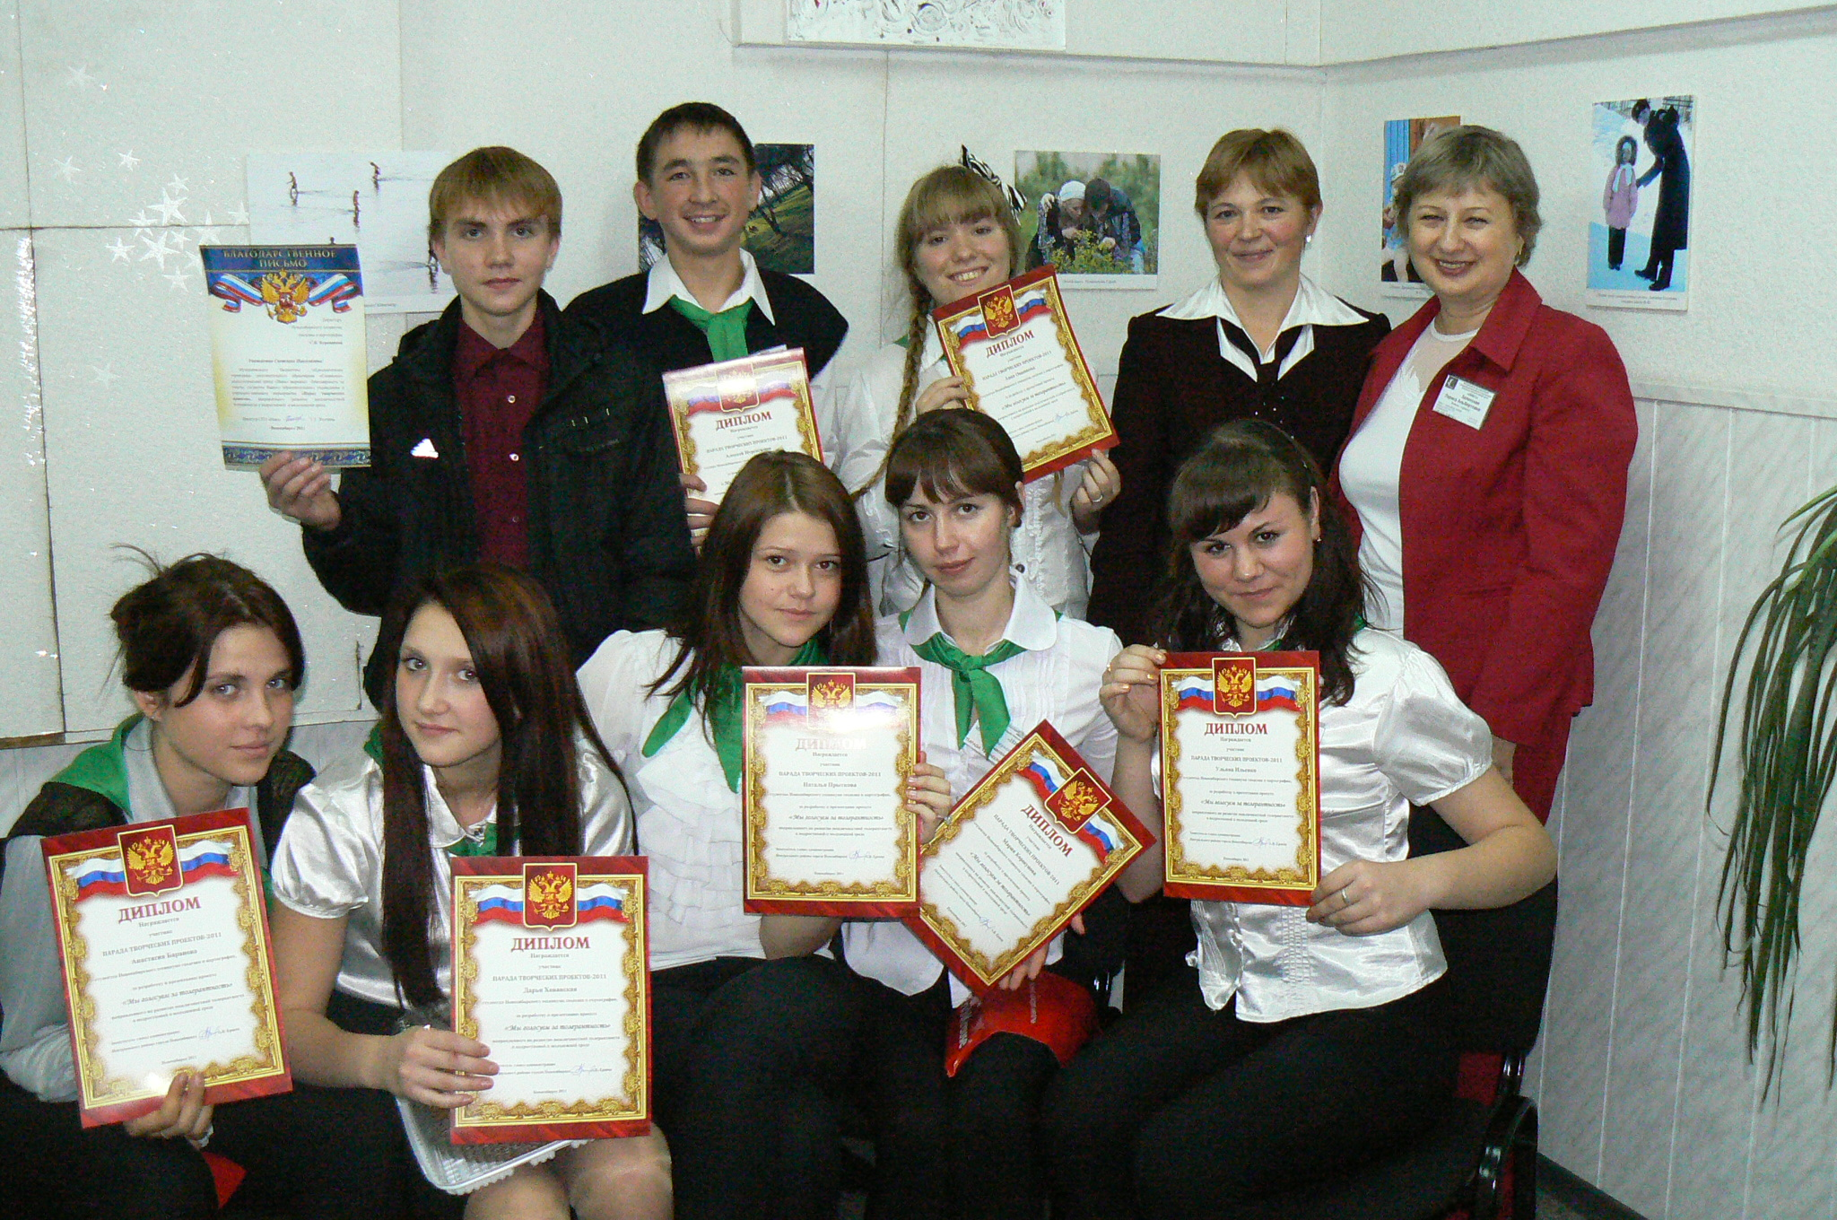

Автор: Бондарчук Е.А.
социальный педагог

Новосибирск 2013г.
Творческий проект агитационной группы
Мы голосуем за толерантность
Цель: Развития межличностной толерантности в молодежной среде.
Задачи:
- Сформировать у учащихся представление о толерантности;
- Способствовать развитию критического мышления, умения вести диалог и аргументировать свою позицию;
- Находить компромиссные решения обсуждаемых проблем.
Место проведения: Новосибирский техникум геодезии и картографии.
Сроки проведения: ноябрь-декабрь 2011-2013г.
Целевая аудитория: учащиеся СУЗов, ВУЗов Центрального района г.Новосибирска и студенты нового набора техникума.
Описание проекта
Сформирована агитационная группа из студентов 1-го курса в количестве 8 человек (на фотографии участники проекта - финалисты «Парада творческих проектов» в социально-психологическом Центре «Ника» г.Новосибирска). Собрана информационная база по теме «Толерантность» и постоянное ее обновление. Выбрана тема для выступления перед молодежной аудиторией. Разработан сценарий выступления, презентация со слайдами и сформулированы вопросы, предлагаемые аудитории для обсуждения. Тематическое выступление мобильной группы перед студентами техникума и учащимися СУЗов, ВУЗов Центрального района г.Новосибирска. Подведение итогов работы, выпуск стенгазеты по материалам проведенных выступлений.
Сценарий выступления
1 – “Вызов”
1 Ведущий: Набирает обороты третье тысячелетие. Прогресс неумолимо движется вперед, техника пришла на службу человеку. Казалось бы, жизнь должна стать размереннее, спокойнее. Но мы всё чаще и чаще слышим слова: беженец, жертва насилия.
2 Ведущий: В сегодняшнем обществе происходит активный рост экстремизма, агрессивности, расширение зон конфликтов. Эти социальные явления особенно затрагивают молодежь. В последние годы в подростковой молодежной среде наблюдается катастрофический рост всевозможных форм асоциального поведения. Растет количество антиобщественных молодежных организаций, вовлекающих неискушенную молодежь в экстремистские группировки.
3 Ведущий: Люди все больше приходят к пониманию того, что бескомпромиссность и непримиримость должна уступить место более высоким ценностям – умению находить взаимоприемлемые решения, предотвращать назревающие и преодолевать существующие конфликты.
2 – “Осмысление”
- Историки. 4 Ведущий: Понятие ТОЛЕРАНТНОСТЬ, имеет свою историю. На рубеже XVIII-XIX веков во Франции жил некто Талейран Перигор, князь Беневентский. Он отличился тем, что при разных правительствах (и при революционном, и при Наполеоне, и при короле Людовике XVII) оставался неизменно министром иностранных дел. Это был человек, талантливый во многих областях, но, несомненно, более всего - в умении учитывать настроения окружающих, уважительно к ним относиться, искать решение проблем способом, наименее ущемляющим интересы других людей.
5 Ведущий: Позднее толерантность, как принцип согласия, проникает в либеральное сознание эпохи Просвещения. Выдающиеся ученые XVII–XVIII веков – Гоббс, Локк, Вольтер, Руссо – выступили против жестоких религиозных столкновений и религиозной нетерпимости. Итогом деятельности просветителей стало постепенное проникновение в общественное сознание идеи толерантности в качестве всеобщей ценности, фактора согласия между религиями и народами. В 1789 году – через 11 лет после смерти Вольтера – во Франции была принята Декларация прав человека и гражданина. Она стала предвестницей современных деклараций о правах человека, в том числе Всеобщей декларации прав человека 1948 года, провозгласившей принципы мира, демократии, ненасилия во взаимоотношениях между народами и государствами.
- Филологи. Толерантность (от лат. tolerantia — терпение):
6 Ведущий: Попробуем обратиться к этимологии понятия “толерантность”. Оно происходит от латинского глагола tolerate (переносить, выдерживать, терпеть). При этом перевод и трактовка слова “толерантность” в разных культурах неоднозначны.
В английском языке понятие “толерантность” имеет три значения: устойчивость, выносливость; терпимость; допуск, допустимое отклонение.
Во французском языке “толерантность” – “уважение свободы другого, его образа мыслей, поведения, политических и религиозных взглядов”.
В арабском языке “толерантность” определяется, как “снисхождение, мягкость, сострадание, терпение, расположенность к другим”.
В русском языке “толерантность” означает “способность, умение терпеть, мириться с чужим мнением, быть снисходительным к поступкам других людей, мягко относиться к их промахам, ошибкам”. В.И. Даль отмечает, что по смыслу толерантность (терпимость) связана с такими человеческими качествами, как смирение, кротость, великодушие.
3. Политологи. 7 Ведущий: Обратимся к отечественной «Политической энциклопедии». Здесь есть интересное пояснение: «толерантность вовсе не слабость, а сильное, объективно положительное и выгодное для проявляющей ее стороны качество». Толерантность - это позиция, предполагающая расширение круга личных ценностных ориентаций за счет позитивного взаимодействия с другими культурами. Государства - члены Организации Объединенных наций по вопросам образования, науки и культуры, собравшиеся в Париже на двадцать восьмую сессию Генеральной ассамблеи 25 октября – 16 ноября 1995 года, памятуя о том, что Устав ООН гласит: «Мы, народы Объединенных Наций, преисполненные решимости избавить грядущие поколения от бедствия войны…вновь утвердить веру в основные права человека, в достоинство и ценность человеческой личности… и в этих целях проявлять толерантность и жить вместе, в мире друг с другом, как добрые соседи». А также в целях мобилизации общественности, привлечения внимания к опасностям, кроющимся в нетерпимости, и укрепления приверженности и активизации действий в поддержку поощрения толерантности и воспитания в ее духе провозгласили 16 ноября Международным днем, посвященным толерантности.
8 Ведущий: Межнациональные проблемы стали сегодня постоянным спутником российской действительности. Нагорный Карабах, Чечня, Дагестан – это тысячи погибших людей, разрушенные семьи, беспризорные дети – вот цена межнациональной нетерпимости и противостояния. На протяжении веков в решении международных проблем традиционно срабатывало желание подчинить того, кто слабее, кто не может отстоять свою непохожесть. К сожалению, эта традиция сохранилась и сегодня, даже при решении общечеловеческих проблем.
- Психологи. 1 Ведущий: Толерантность проявляется, прежде всего, дома. В семье нужно жить дружно, но иногда трудно сдержаться, когда мы видим недостатки других! Иногда у нас возникает ощущение, что к нам придираются или мы становимся завистливыми... А может быть, мы боимся оказаться менее любимыми? Стремясь быть более сильными, мы становимся интолерантными, и, вместо того чтобы стать лучше, мы оказываемся в одиночестве! Как нам стать толерантными? Прежде всего нужно оставаться самим собой, имея чувство юмора, видеть свои ошибки и свои недостатки.
2 Ведущий: Толерантность позволяет остановить насилие! В спорте, как и в повседневной жизни, мы зачастую боимся оказаться ни на что не способными! В этом случае для того, чтобы защититься, иногда мы начинаем играть не по правилам, проявлять жестокость и эгоизм. Для того чтобы казаться лучшим игроком или лучшей командой, для того, чтобы выиграть, мы даже пытаемся обмануть, подавить или унизить других.
3 Ведущий: Возможна ли реализация принципа толерантности на практике? Мы считаем, что да. Это предполагает соблюдение некоторых несложных условий. Вот они:
Не стремиться подчинить себе другого, т.е. толерантность строится только на основе некоторого равенства позиций.
Изучать другого. Незнание, как известно, нередко порождает непонимание. Знакомство с культурой, традициями, образом жизни представителей других национальностей позволит перевести присущую многим людям оценочную деятельность в познавательную.
Принимать другого таким, какой он есть. Это условие означает, что субъекты по взаимодействию должны стремиться не переделывать друг друга, а воспринимать другого как нечто целое со всеми индивидуальными особенностями.
Акцентировать внимание на объединяющие факторы. Для достижения толерантного взаимодействия важно найти то, что объединяет партнеров, а не разъединяет их.
Чувство юмора. У того, кто может посмеяться над собой, меньше потребность чувствовать превосходство над другими.
3 – «Мозговой штурм»
4 Ведущий: Есть два пути развития личности:
- Толерантный
- Интолерантный

Работа студентов по группам: студенты делятся на две группы. Первая группа будет описывать основные черты, присущие толерантной личности, вторая – черты, присущие интолерантной личности.
Толерантная личность | Интолерантная личность
Уважение мнения других  доброжелательность  желание что-либо делать вместе  понимание  чуткость  любознательность  снисходительность  доверие  гуманизм | Непонимание  игнорирование  эгоизм  нетерпимость  выражение пренебрежения  раздражительность  равнодушие  цинизм  немотивированная агрессивность
Толерантный путь – это путь человека, хорошо знающего себя, комфортно чувствующего себя в окружающей среде, понимающего других людей и готового всегда прийти на помощь, человека с доброжелательным отношением к иным культурам, взглядам, традициям.
Интолерантный путь характеризуется представлением человека о собственной исключительности, низким уровнем воспитанности, чувством дискомфортности существования в окружающей его действительности, желанием власти, непринятием противоположных взглядов, традиций и обычаев.

Вывод: Человек должен стремиться к тому, чтобы изменить себя в лучшую сторону, жить в мире с собой. Группа – это маленькая семья. И хотелось бы, чтобы в нашей семье всегда царила доброта, уважение, взаимопонимание, не было бы ни ссор, ни ругани. А что же для этого нужно?
Ответы студентов. Обладать качествами толерантной личности.
4 – «Заключение»
5 Ведущий: Я попрошу каждого из вас записать на макете голубя (всем раздаются макеты голубей) хотя бы по одному качеству толерантной личности, которым вы бы хотели обладать. В каких случаях это качество вам необходимо?
Ответы студентов. Доброжелательность, чуткость, доверие, снисходительность, уважение, взаимопонимание и т.д.
6 Ведущий: В заключение хотелось бы подчеркнуть, что каждый человек многогранен в своих проявлениях и не похож на других, но необходимо вырабатывать в себе толерантность, так как мы живем в динамичном мире 21 века.

Список литературы
Абдулкаримов Г.Г. Этнические стереотипы школьников: проблема формирования толерантного сознания. – Образование в современной школе. – 2002. – № 4.
Гудошникова Н. “Не воздавать злом на зло”: важная человеческая добродетель. – Граждановедение. – 2002. – № 44.
Кленова Н.В. Что нужно знать о толерантности. – Образование в современной школе. – 2003. – № 7.

